LAPORAN HASIL PRAKTIKUM

Algoritma dan Struktur Data

Jobsheet 1



Alexsa Fitria Ayu Siswoyo.

244107020020

1E

Program Studi Teknik Informatika

Jurusan Teknologi Informasi

Politeknik Negeri Malang

2024

1. Pemilihan

import java.util.Scanner;

public class pemilihan {

    public static void main(String[] args) {

        Scanner sc = new Scanner(System.in);

        int tugas, kuis, uts, uas;

        System.out.println("Program Menghitung Nilai Akhir");

        System.out.println("=========================");

        System.out.print("Masukkan Nilai Tugas: ");

        tugas = sc.nextInt();

        System.out.print("Masukkan Nilai KUis: ");

        kuis = sc.nextInt();

        System.err.print("Masukkan Nilai UTS: ");

        uts = sc.nextInt();

        System.out.print("Masukkan Nilai UAS: ");

        uas = sc.nextInt();

        if (tugas < 0 || tugas > 100 || kuis < 0 || kuis > 100 || uts < 0 || uts > 100 || uas < 0 || uas > 100) {

            System.out.println("=========================");

            System.out.println("Nilai tidak valid");

            System.out.println("=========================");

        } else {

            double nilaiAkhir = (tugas \* 0.2) + (kuis \* 0.2) + (uts \* 0.3) + (uas \* 0.3);

            String nilaiHuruf;

            if (nilaiAkhir >80){

                nilaiHuruf = "A";

            } else if ( nilaiAkhir >73){

                nilaiHuruf = "B+";

            } else if (nilaiAkhir > 65){

                nilaiHuruf = "B";

            } else if (nilaiAkhir >60){

                nilaiHuruf = "C+";

            } else if (nilaiAkhir >50){

                nilaiHuruf = "C";

            } else if ( nilaiAkhir >39){

                nilaiHuruf = "D";

            } else {

                nilaiHuruf = "D";

            }

            System.out.println("=========================");

            System.out.println("=========================");

            System.out.println("Nilai Akhir: " + nilaiAkhir);

            System.out.println("Nilai Huruf: " + nilaiHuruf);

            System.out.println("=========================");

            System.out.println("=========================");

            if (nilaiAkhir >=50){

                System.out.println("SELAMAT ANDA LULUS");

            } else {

                System.out.println("ANDA TIDAK LULUS");

            }

        }

        sc.close();

    }

}

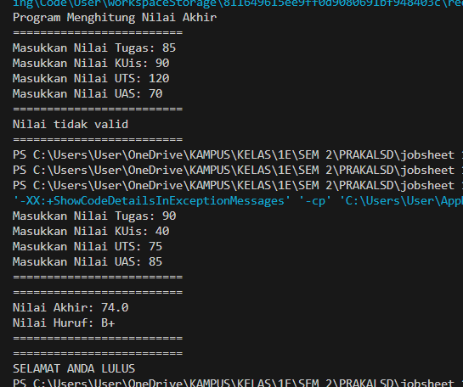

1. Perulangan

import java.util.Scanner;

public class perulangan {

    public static void main(String[] args) {

        Scanner sc = new Scanner(System.in);

        String nim;

        System.out.print("Masukkan NIM: ");

        nim = sc.nextLine();

        System.out.println("==============================");

        int n = Integer.parseInt(nim.substring(nim.length() - 2 ));

        System.out.println("n : " + n);

        if (n < 10) {

            n += 10;

        }

        for (int i = 1; i <= n; i++) {

            if (i == 6 || i == 10) {

                continue;

            }

            if (i % 2 == 0) {

                System.out.print(i + " ");

            } else {

                System.out.print("\* ");

            }

        }

        sc.close();

    }

}

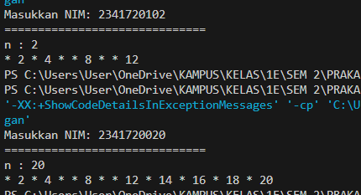

1. Array

import java.util.Scanner;

public class array {

    public static void main(String[] args) {

        Scanner sc = new Scanner(System.in);

        System.out.println("===========================");

        System.out.println(" Program Menghitung IP Semester");

        System.out.println("===========================");

        String[] mataKuliah = {"Pancasila", "Konsep Teknologi Informasi", "Critical Thinking dan Problem Solving", "Matematika Dasar", "Bahasa Inggris", "Dasar Pemrograman", "Praktikum Dasar Pemrograman", "Keselamatan dan Kesehatan Kerja"};

        int[] sks = {2, 2, 2, 2, 2, 2, 2, 2};

        double[] nilaiAngka = new double[mataKuliah.length];

        String[] nilaiHuruf = new String[mataKuliah.length];

        double[] bobotNilai = new double[mataKuliah.length];

        double totalNilaiBobot = 0;

        int totalSKS = 0;

        for (int i = 0; i < mataKuliah.length; i++) {

            System.out.print("Masukkan nilai angka untuk " + mataKuliah[i] + ": ");

            nilaiAngka[i] = sc.nextDouble();

            if (nilaiAngka[i] >= 80) {

                nilaiHuruf[i] = "A";

                bobotNilai[i] = 4.0;

            } else if (nilaiAngka[i] >= 73) {

                nilaiHuruf[i] = "B+";

                bobotNilai[i] = 3.5;

            } else if (nilaiAngka[i] >= 65) {

                nilaiHuruf[i] = "B";

                bobotNilai[i] = 3.0;

            } else if (nilaiAngka[i] >= 60) {

                nilaiHuruf[i] = "C+";

                bobotNilai[i] = 2.5;

            } else if (nilaiAngka[i] >= 50) {

                nilaiHuruf[i] = "C";

                bobotNilai[i] = 2.0;

            } else if (nilaiAngka[i] >= 39) {

                nilaiHuruf[i] = "D";

                bobotNilai[i] = 1.0;

            } else {

                nilaiHuruf[i] = "E";

                bobotNilai[i] = 0.0;

            }

            totalNilaiBobot += bobotNilai[i] \* sks[i];

            totalSKS += sks[i];

        }

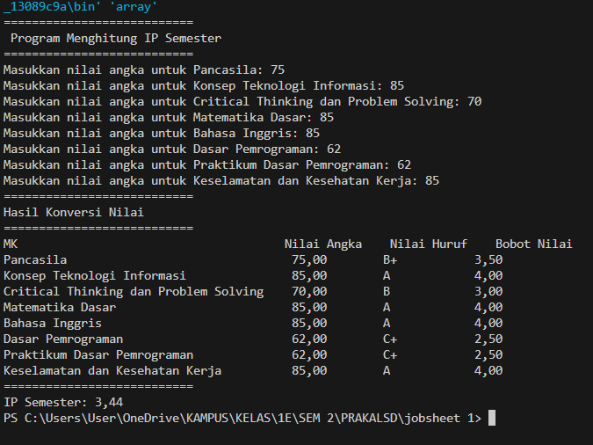

        double IPSemester = totalNilaiBobot / totalSKS;

        System.out.println("===========================");

        System.out.println("Hasil Konversi Nilai");

        System.out.println("===========================");

        System.out.println("MK                                      Nilai Angka    Nilai Huruf    Bobot Nilai");

        for (int i = 0; i < mataKuliah.length; i++) {

            System.out.printf("%-40s %-12.2f %-12s %-12.2f%n", mataKuliah[i], nilaiAngka[i], nilaiHuruf[i], bobotNilai[i]);

        }

        System.out.println("===========================");

        System.out.printf("IP Semester: %.2f%n", IPSemester);

        sc.close();

    }

}

1. Fungsi

public class fungsi {

    private static final int[][] stokBunga = {

        {10, 5, 15, 7},

        {6, 11, 9, 12},

        {2, 10, 10, 5},

        {5, 7, 12, 9}

    };

    public static void hitungPendapatanCabang() {

        int hargaAglonema = 75000;

        int hargaKeladi = 50000;

        int hargaAlocasia = 60000;

        int hargaMawar = 10000;

        for (int i = 0; i < stokBunga.length; i++) {

            int pendapatan = stokBunga[i][0] \* hargaAglonema + stokBunga[i][1] \* hargaKeladi + stokBunga[i][2] \* hargaAlocasia + stokBunga[i][3] \* hargaMawar;

            System.out.println("Pendapatan Cabang " + (i + 1) + ": Rp" + pendapatan);

        }

    }

    public static void kurangiStokMatiCabang4() {

        int[] penguranganStok = {-1, -2, 0, -5};

        int cabang = 3;

        for (int i = 0; i < stokBunga[cabang].length; i++) {

            stokBunga[cabang][i] += penguranganStok[i];

        }

    }

    public static void stokBungaCabang4() {

        int cabang = 3;

        System.out.println("Stok Cabang 4: Aglonema " + stokBunga[cabang][0] + ", Keladi " + stokBunga[cabang][1] + ", Alocasia " + stokBunga[cabang][2] + ", Mawar " + stokBunga[cabang][3]);

    }

    public static void main(String[] args) {

        hitungPendapatanCabang();

        kurangiStokMatiCabang4();

        stokBungaCabang4();

    }

}

Outputnya

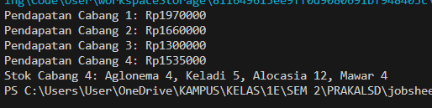

1. Tugas 1 plat nomor

import java.util.Scanner;

public class tugas1PlatNomor {

    public static void main(String[] args) {

        char[] KODE = {'A', 'B', 'D', 'E', 'F', 'G', 'H', 'L', 'N', 'T'};

        char[][] KOTA = {

            {'B', 'A', 'N', 'T', 'E', 'N'},

            {'J', 'A', 'K', 'A', 'R', 'T', 'A'},

            {'B', 'A', 'N', 'D', 'U', 'N', 'G'},

            {'C', 'I', 'R', 'E', 'B', 'O', 'N'},

            {'B', 'O', 'G', 'O', 'R'},

            {'P', 'E', 'K', 'A', 'L', 'O', 'N', 'G', 'A', 'N'},

            {'S', 'E', 'M', 'A', 'R', 'A', 'N', 'G'},

            {'S', 'U', 'R', 'A', 'B', 'A', 'Y', 'A'},

            {'M', 'A', 'L', 'A', 'N', 'G'},

            {'T', 'E', 'G', 'A', 'L'}

        };

        Scanner sc = new Scanner(System.in);

        System.out.print("Masukkan kode plat mobil: ");

        char kode = sc.next().charAt(0);

        boolean ditemukan = false;

        for (int i = 0; i < KODE.length; i++) {

            if (KODE[i] == kode) {

                System.out.print("Nama kota: ");

                for (int j = 0; j < KOTA[i].length; j++) {

                    System.out.print(KOTA[i][j]);

                }

                System.out.println();

                ditemukan = true;

                break;

            }

        }

        if (!ditemukan) {

            System.out.println("Kode plat mobil tidak ditemukan.");

        }

        sc.close();

    }

}

Outputnya

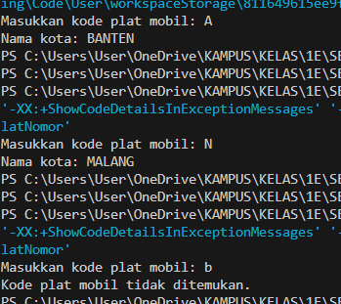

1. Tugas 2 kubus

import java.util.Scanner;

public class tugas2Kubus {

     public static void main(String[] args) {

        Scanner sc = new Scanner(System.in);

        int pilihan;

        do {

            tampilkanMenu();

            pilihan = sc.nextInt();

            switch (pilihan) {

                case 1:

                    hitungVolume(sc);

                    break;

                case 2:

                    hitungLuasPermukaan(sc);

                    break;

                case 3:

                    hitungKeliling(sc);

                    break;

                case 4:

                    System.out.println("Terima kasih telah menggunakan program ini.");

                    break;

                default:

                    System.out.println("Pilihan tidak valid. Silakan coba lagi.");

            }

        } while (pilihan != 4);

        sc.close();

    }

    public static void tampilkanMenu() {

        System.out.println("Menu:");

        System.out.println("1. Hitung Volume Kubus");

        System.out.println("2. Hitung Luas Permukaan Kubus");

        System.out.println("3. Hitung Keliling Kubus");

        System.out.println("4. Keluar");

        System.out.print("Masukkan pilihan Anda: ");

    }

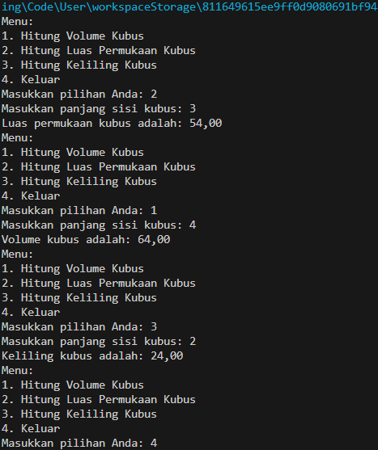

    public static void hitungVolume(Scanner input) {

        System.out.print("Masukkan panjang sisi kubus: ");

        double sisi = input.nextDouble();

        double volume = sisi \* sisi \* sisi;

        System.out.printf("Volume kubus adalah: %.2f%n", volume);

    }

    public static void hitungLuasPermukaan(Scanner input) {

        System.out.print("Masukkan panjang sisi kubus: ");

        double sisi = input.nextDouble();

        double luasPermukaan = 6 \* sisi \* sisi;

        System.out.printf("Luas permukaan kubus adalah: %.2f%n", luasPermukaan);

    }

    public static void hitungKeliling(Scanner input) {

        System.out.print("Masukkan panjang sisi kubus: ");

        double sisi = input.nextDouble();

        double keliling = 12 \* sisi;

        System.out.printf("Keliling kubus adalah: %.2f%n", keliling);

    }

}

1. Tugas 3 jadwal

import java.util.Scanner;

public class tugas3Jadwal {

    static String[] namaMataKuliah;

    static int[] sks;

    static int[] semester;

    static String[] hari;

    public static void main(String[] args) {

        Scanner sc = new Scanner(System.in);

        System.out.print("Masukkan jumlah mata kuliah: ");

        int jumlahMataKuliah = sc.nextInt();

        sc.nextLine();

        namaMataKuliah = new String[jumlahMataKuliah];

        sks = new int[jumlahMataKuliah];

        semester = new int[jumlahMataKuliah];

        hari = new String[jumlahMataKuliah];

        for (int i = 0; i < jumlahMataKuliah; i++) {

            System.out.print("Masukkan nama mata kuliah ke-" + (i + 1) + ": ");

            namaMataKuliah[i] = sc.nextLine();

            System.out.print("Masukkan SKS mata kuliah ke-" + (i + 1) + ": ");

            sks[i] = sc.nextInt();

            System.out.print("Masukkan semester mata kuliah ke-" + (i + 1) + ": ");

            semester[i] = sc.nextInt();

            sc.nextLine();

            System.out.print("Masukkan hari mata kuliah ke-" + (i + 1) + " (Senin, Selasa dan berikutnya): ");

            hari[i] = sc.nextLine();

        }

        int pilihan;

        do {

            tampilkanMenu();

            pilihan = sc.nextInt();

            sc.nextLine();

            switch (pilihan) {

                case 1:

                    tampilkanSeluruhJadwal();

                    break;

                case 2:

                    System.out.print("Masukkan hari (Senin, Selasa, dan berikutnya: ");

                    String hariPilihan = sc.nextLine();

                    tampilkanJadwalBerdasarkanHari(hariPilihan);

                    break;

                case 3:

                    System.out.print("Masukkan semester: ");

                    int semesterPilihan = sc.nextInt();

                    tampilkanJadwalBerdasarkanSemester(semesterPilihan);

                    break;

                case 4:

                    System.out.print("Masukkan nama mata kuliah: ");

                    String namaMataKuliahPilihan = sc.nextLine();

                    cariMataKuliah(namaMataKuliahPilihan);

                    break;

                case 5:

                    System.out.println("Terima kasih telah menggunakan program ini.");

                    break;

                default:

                    System.out.println("Pilihan tidak valid. Silakan coba lagi.");

            }

        } while (pilihan != 5);

        sc.close();

    }

    public static void tampilkanMenu() {

        System.out.println("\nMenu:");

        System.out.println("1. Tampilkan seluruh jadwal mata kuliah");

        System.out.println("2. Tampilkan jadwal berdasarkan hari");

        System.out.println("3. Tampilkan jadwal berdasarkan semester");

        System.out.println("4. Cari mata kuliah berdasarkan nama");

        System.out.println("5. Keluar");

        System.out.print("Masukkan pilihan Anda: ");

    }

    public static void tampilkanSeluruhJadwal() {

        System.out.println("\nSeluruh Jadwal Mata Kuliah:");

        for (int i = 0; i < namaMataKuliah.length; i++) {

            System.out.println("Nama Mata Kuliah: " + namaMataKuliah[i] + ", SKS: " + sks[i] + ", Semester: " + semester[i] + ", Hari: " + hari[i]);

        }

    }

    public static void tampilkanJadwalBerdasarkanHari(String hariPilihan) {

        System.out.println("\nJadwal Mata Kuliah pada " + hariPilihan + ":");

        boolean ada = false;

        for (int i = 0; i < namaMataKuliah.length; i++) {

            if (hari[i].equalsIgnoreCase(hariPilihan)) {

                System.out.println("Nama Mata Kuliah: " + namaMataKuliah[i] + ", SKS: " + sks[i] + ", Semester: " + semester[i] + ", Hari: " + hari[i]);

                ada = true;

            }

        }

        if (!ada) {

            System.out.println("Tidak ada jadwal mata kuliah pada hari " + hariPilihan);

        }

    }

    public static void tampilkanJadwalBerdasarkanSemester(int semesterPilihan) {

        System.out.println("\nJadwal Mata Kuliah Semester " + semesterPilihan + ":");

        boolean ada = false;

        for (int i = 0; i < namaMataKuliah.length; i++) {

            if (semester[i] == semesterPilihan) {

                System.out.println("Nama Mata Kuliah: " + namaMataKuliah[i] + ", SKS: " + sks[i] + ", Semester: " + semester[i] + ", Hari: " + hari[i]);

                ada = true;

            }

        }

        if (!ada) {

            System.out.println("Tidak ada jadwal mata kuliah untuk semester " + semesterPilihan);

        }

    }

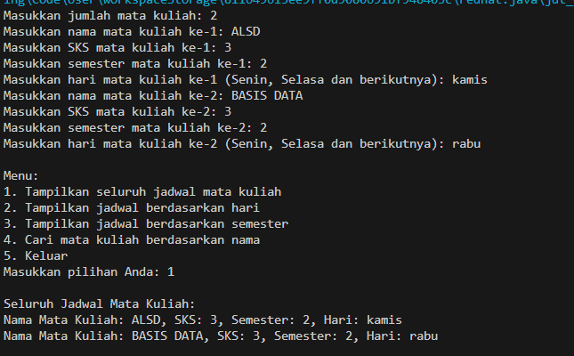

    public static void cariMataKuliah(String namaMataKuliahPilihan) {

        System.out.println("\nHasil Pencarian Mata Kuliah '" + namaMataKuliahPilihan + "':");

        boolean ada = false;

        for (int i = 0; i < namaMataKuliah.length; i++) {

            if (namaMataKuliah[i].equalsIgnoreCase(namaMataKuliahPilihan)) {

                System.out.println("Nama Mata Kuliah: " + namaMataKuliah[i] + ", SKS: " + sks[i] + ", Semester: " + semester[i] + ", Hari: " + hari[i]);

                ada = true;

            }

        }

        if (!ada) {

            System.out.println("Mata kuliah '" + namaMataKuliahPilihan + "' tidak ditemukan.");

        }

    }

}